Памятка для родителей «Безопасные окна»
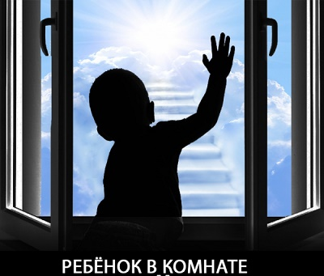
Современное окно стало причиной несчастных случаев с детьми – ежегодно с наступлением весны отмечается рост несчастных случаев, которые связаны с выпадением маленьких детей из окон.
Как подтверждает медицинская статистика, через клинические больницы, которые специализируются на детском травматизме, ежегодно проходят десятки людей, выпавших из окон. В большинстве случаев дети получают тяжелую сочетанную травму, которая сопровождается черепно-мозговыми травмами, повреждением центральной нервной системы, конечностей, костей, внутренних органов (разрывом селезенки и печени), что требует длительного лечения и восстановления, которое может исчисляться неделями, а то и месяцами.
Причинами выпадения детей из окон, как правило, становятся неограниченный доступ детей к открытым окнам, незакрепленные москитные сетки, а также безнадзорность малолетних детей.
Основные правила, соблюдение которых поможет сохранить жизнь и здоровье детей:
- ребенок не может находиться без присмотра в помещении, где открыто настежь окно или есть хоть малейшая вероятность, что ребенок может его самостоятельно открыть;
- фурнитура окон и сами рамы должны быть исправны, чтобы предупредить их самопроизвольное или слишком легкое открывание ребенком;
- если оставляете ребенка одного даже на непродолжительное время в помещении, а закрывать окно полностью не хотите, то в случае со стандартными деревянными рамами закройте окно на шпингалеты и снизу, и сверху (не пренебрегайте верхним шпингалетом, так как нижний довольно легко открыть) и откройте форточку;
- в случае с металлопластиковым окном, поставьте раму в режим «фронтальное проветривание», так как из этого режима маленький ребенок самостоятельно вряд ли сможет открыть окно;
- нельзя надеяться на режим «микропроветривание» на металлопластиковых окнах – из этого режима окно легко открыть, даже случайно дернув за ручку;
- не пренебрегайте средствами детской защиты на окнах: металлопластиковые окна в доме, где есть ребенок, просто необходимо оборудовать специальными устройствами, блокирующими открывание окна;
- воспитывайте ребенка правильно: не ставьте его на подоконник, не поощряйте самостоятельного лазания туда, строго предупреждайте даже попытки таких «игр»;
- объясняйте ребенку опасность открытого окна из-за возможного падения.
Только бдительное отношение к своим собственным детям со стороны вас, родителей, поможет избежать беды!
Проверьте прямо сейчас, где находятся ваши дети!

Берегите ваших детей от падения из окна

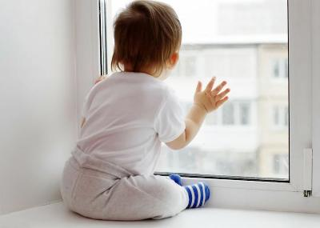

Окна обычной городской квартиры могут нести реальную угрозу жизни ребенка. Дети не испытывают страха высоты и беспечно выглядывают из окон, рассматривая окружающий мир.
С приходом теплых дней множество детей по всей России пострадали от падения с высоты. Трагические случаи происходят в момент, когда родители на минуту отвлеклись или ребенок, случайно играя у окна, оступился, возможно, опираясь на непрочное крепление москитной сетки.
Не оставляйте детей без присмотра в комнате, где открыты окна, а также там, где они могут открыть их сами!
Пока ребенок находится в помещении, открываете окна только в режиме «проветривание». Поставьте на оконные ручки стопоры, не позволяйте открывать окно настежь, или снимите и уберите ручки, чтобы ребенок не мог открыть окно сам.
Объясните детям, что открытое окно – это опасно. Предупредите, что на сетку опираться нельзя. Малышам надо регулярно напоминать об опасности, когда они оказываются рядом с подоконником и пытаются взобраться на него.
Не оставляйте возле окон предметы или мебель, которые могут послужить ребенку ступенькой для того, чтобы залезть на подоконник.
Никогда не рассчитывайте на москитную сетку! Она не предназначена для защиты от падений. Ребенок чувствует себя за ней в безопасности и опирается как на окно. Даже самые качественные сетки не способны выдержать напор и вес ребенка.
Многие родители понимают опасность, которая грозит их детям от открытых настежь окон, но забывают о том, что открытое окно может оказаться смертельно опасным для ребенка.
Некоторые родители разрешают своим детям играть на подоконниках. Ребенок должен знать и понимать, что подоконник не место для игр и развлечений!
Элементарные меры безопасности и ваша бдительность помогут сохранить жизнь и здоровье ваших детей.

